PM Stafetträning Paradiset 18/4.

Allmän info.
Samling Parkering Paradiset - Surketjärn Parkering - Google Maps
Tjejerna kl 9:00
Killarna kl 11:00
Start Första start är kl 9:30 för tjejerna
Första start är kl 11:30 för killarna
Förstart Samling vid markering 10 min innan start
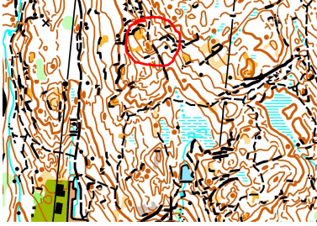
Uppvärmning Väster och söder om samlingsplatsen för förstarten.
Karta Kartskala 1: 7 500
Terräng Svag kupering, inslag av mossar, ingen undervegetation, inga grönområde – m a o drömterräng!
Kontroller Markerade med liten skärm. Touch är det som gäller!
Startpunkt Markerad med liten skärm – ska ovillkorligen passeras!

Grupp 1 | Grupp 2 | Grupp 3
Namn | Namn | Namn
Elin M | Elin P | Frida B
Sara | Klara | Josefine S
Johanna K L | Sina | Camilla
Victoria | Linnea | Vakant
Grupper tjejer

Namn | Namn | Namn
Johan H | Filip O | Simon S
Fredrik B | Andreas S | Jonas P
Ludvig Ek | Rasmus | Erik E
Richard S | Joshua | Andreas H
Max Peter | Vakant | Vakant
Grupper killar

Genomförande Tjejerna kommer ha stafettstart medan killarna kommer att ha gemensam start. Tjejerna kommer att springa 4 slingor á 1500m och killarna kommer att springa 5 slingor á 1500m. Omstart efter varje slinga. 2-3 minuters vila.
Om någon mot förmodan skulle göra ett större misstag, korta av slingan så att din medtävlare inte behöver vänta allt för länge.
Seger ger 4p, andraplats 3p, tredjeplats 2p och fjärdeplats 1p. Skulle det bli lika efter genomförda slingor kommer det bli en kort utslagsrunda.

Avstånd Tänk på att hålla avstånd! Inget eftersnack på plats, det får vi ta efteråt på teams.

Lycka till!

